**实验四 方程求根实验**

学号：20002462 姓名：刘子言

**一. 实验目的**

（1）深入理解方程求根的迭代法的设计思想，学会利用校正技术和松弛技术解决某些实际的非线性方程问题，比较这些方法解题的不同之处。

（2）熟悉Matlab编程环境，利用Matlab解决具体的方程求根问题。

**二. 实验要求**

用Matlab软件实现根的二分搜索、迭代法、Newton法、快速弦截法和弦截法，并用实例在计算机上计算。

1. **实验内容**

**1. 实验题目**

**3-1：**用Newton法求方程 $f\left(x\right)=x^{3}−3x−1=0$ 在 $x_{0}$ =2附近的根，根的准确值为 $x^{∗}=1.87938524…$，要求计算结果有4位有效数字，并绘制方程的图形进行检验。

**3-2：**取 $x_{0}$ =1，用迭代法求方程 $x^{3}−3x−e^{x}+2=0$ 的根，然后用Aitken方法加速，要求计算结果有4位有效数字。（提示：此题答案有多个，作对一个即算正确）

**3-3：**分别用弦截法和快速弦截法求解方程，要求精度为，取作为开始值，并绘制的图形进行验证。

**2. 设计思想**

要求针对上述题目，详细分析每种算法的设计思想。

**3. 对应程序**

列出每种算法的程序。

**4. 实验结果**

列出相应的运行结果截图，如果要求可视化，则同时需要给出相应的图形。

1. **实验分析**

对实验过程进行分析总结，对比方程求根的不同方法，指出每种方法的设计要点及应注意的事项，以及自己通过实验所获得的对方程求根问题的各种解法的理解。

（注：不要改变实验报告的结构，写清页码和题号，源程序以自己的姓名命名，如3-1题可命名为“zhangsan_3-1.m”，运行截图中应出现自己的姓名和题号）

**题目1、用Newton法求方程 $f\left(x\right)=x^{3}−3x−1=0$ 在 $x_{0}$ =2附近的根，根的准确值为 $x^{∗}=1.87938524…$，要求计算结果有4位有效数字，并绘制方程的图形进行检验。**

**1、设计思想**

Newton法的设计思想是将非线性方程组的求根逐步线性化，并且根据Newton公式推导出Newton迭代函数。

Newton公式：



Newton迭代函数：



1. **对应程序**

**（1）方程的函数：**

function [ f,d ] = liuziyan_4_1_func( x )

f = x.^3 - 3*x - 1;

syms y;

d1 = y.^3 - 3*y - 1;

d = subs(diff(d1),y,x); %对函数f求一次导数

**（2）Newton法的对应程序：**

function [ x,k ] = liuziyan_4_1_Newton( f,x0,emg )

% 用牛顿法求解方程的根

% f——线性方程左端函数；x0——迭代初值（此方法为局部收敛，初值选取要恰当）

% emg——精度指标；k——迭代次数

[f1,d1] = feval(f,x0);

k = 1;

x(1) = x0;

x(2) = x(1) - f1/d1;

while abs(f1) > emg %控制精度

k = k+1;

[f1,d1] = feval(f,x(k));

x(k+1) = x(k) - f1/d1;

end

1. **实验结果**

**（1）牛顿法求解方程根的运行结果如下：**

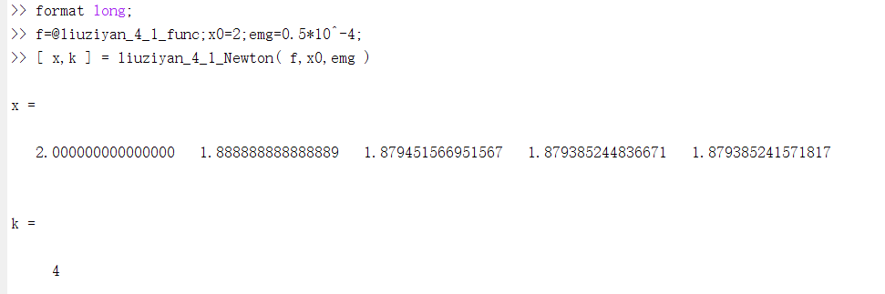

（2）**下面绘制方程的图形进行检验：**

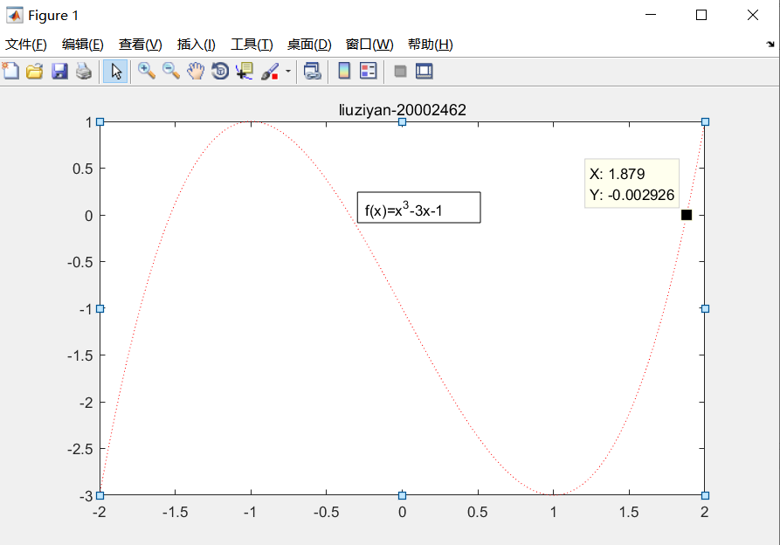

由图像可知，求得的近似解合理。

**题目2、取 $x_{0}$ =1，用迭代法求方程 $x^{3}−3x−e^{x}+2=0$ 的根，然后用Aitken方法加速，要求计算结果有4位有效数字。（提示：此题答案有多个，作对一个即算正确）**

**1、设计思想**

**（1）迭代方法的设计思想：**

构造不动点方程来求得近似根。将方程f(x)=0变换为等价形式，然后建立迭代格式。给定初值x0后，求得的迭代数列可能收敛也可能不收敛，若收敛与x*，则它就是方程的根。

**（2）Aitken加速方法的设计思想：**

迭代：

迭代：

加速：

**2、对应程序**

**（1）迭代函数：**

function f = liuziyan_4_2_func( x )

f = (x.^3 - exp(x) + 2)/3;

**（2）迭代法对应程序：**

function [ x,k ] = liuziyan_4_2_Diedai( f,x0,emg )

% 用迭代法求解线性方程

% f——线性方程左端函数；x0——迭代初值

% emg——精度指标；k——迭代次数

x(1) = x0;

k = 1;

x(k+1) = feval(f,x(k));

k = k+1;

x(k) = feval(f,x(k-1));

while abs(x(k)-x(k-1)) > emg %控制精度

k = k+1;

x(k) = feval(f,x(k-1));

end

**（3）Aitken加速方法对应程序：**

function [ x,k ] = liuziyan_4_2_Aitken( f,x0,emg )

% 用Aitken加速法求解方程

% f——线性方程左端函数；x0——迭代初值（此方法为局部收敛，初值选取要恰当）

% emg——精度指标；k——迭代次数

x(1) = x0;

k = 1;

x(k+1) = feval(f,x(k));

k = k+1;

x(k) = feval(f,x(k-1));

while abs(x(k)-x(k-1)) > emg %控制精度

k = k+1;

x1 = feval(f,x(k-1));

x2 = feval(f,x1);

x(k) = x2 - (x2-x1)^2/(x2-2*x1+x(k-1));

end

**3、实验结果**

**（1）迭代法求解的运行结果如下：**

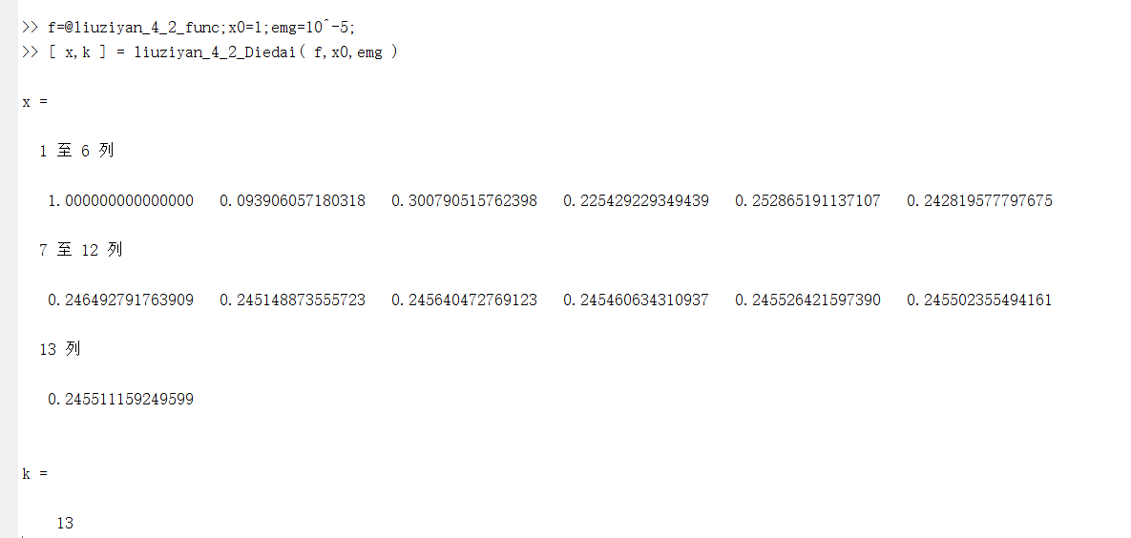

**（2）Aitken加速方法求解的运行结果如下：**

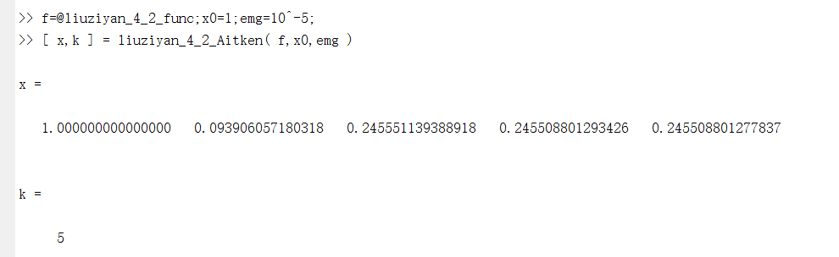

**题目3、分别用弦截法和快速弦截法求解方程，要求精度为，取作为开始值，并绘制的图形进行验证。**

**1、设计思想**

**（1）弦截法的设计思想：**

利用插值原理和数值微分的思想，用差商代替导数，避免计算导数：



为了进一步提高速度，用新的差商代替导数，可以导出快速弦截法。

1. **快速弦截法的设计思想：**

用差商代替导数，避免计算导数：



**2、对应程序**

**（1）方程的函数：**

function f = liuziyan_4_3_func( x )

f = x.*exp(x) - 1;

1. **弦截法对应程序：**

function [ x,k ] = liuziyan_4_3_Chord(f,x0,x1,emg)

% 用弦截法求解方程的根

% f——线性方程左端函数；x1，x2——迭代初值

% emg——精度指标；k——循环次数

k = 1;

y0 = feval(f,x0);

y1 = feval(f,x1);

x(k) = x1 - (x1 - x0)*y1/(y1 - y0);

y(k) = feval(f,x(k));

k = k+1;

x(k) = x(k-1) - (x(k-1) - x0)*y(k-1)/(y(k-1) - y0);

while abs(x(k) - x(k-1)) > emg

y(k) = feval(f,x(k));

x(k+1) = x(k) - (x(k) - x0)*y(k)/(y(k) - y0);

k = k+1;

end

1. **快速弦截法对应程序：**

function [ x,k ] = liuziyan_4_3_Fast_chord(f,x0,x1,emg)

% 用快速弦截法求解方程的根

% f——线性方程左端函数；x1，x2——迭代初值

% emg——精度指标；k——循环次数

k = 1;

y0 = feval(f,x0);

y1 = feval(f,x1);

x(k) = x1 - (x1 - x0)*y1/(y1 - y0);

y(k) = feval(f,x(k));

k = k+1;

x(k) = x(k-1) - (x(k-1) - x1)*y(k-1)/(y(k-1) - y1);

while abs(x(k) - x(k-1)) > emg

y(k) = feval(f,x(k));

x(k+1) = x(k) - (x(k) - x(k-1))*y(k)/(y(k) - y(k-1));

k = k+1;

end

**3、实验结果**

**（1）弦截法求解的运行结果：**

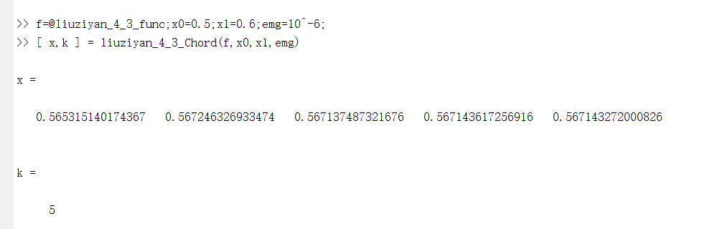

1. **快速弦截法求解的运行结果：**

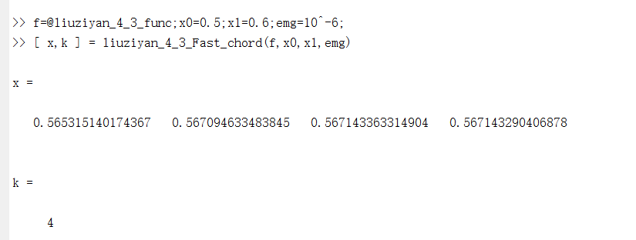

**（3）下面绘制方程的图形进行检验：**

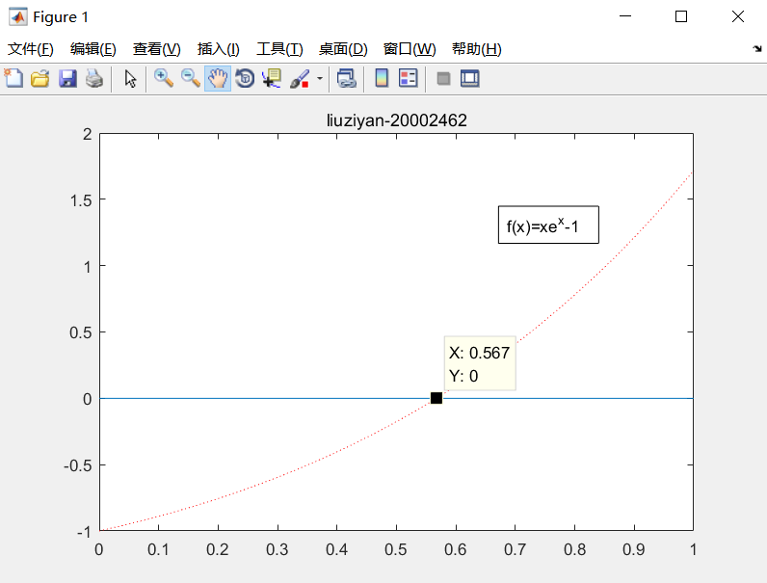

由图像可知，求得的近似解合理。

**四、实验分析**

对实验过程进行分析总结，对比方程求根的不同方法，指出每种方法的设计要点及应注意的事项，以及自己通过实验所获得的对方程求根问题的各种解法的理解。

答：

1. Newton法的优点就是收敛快，逻辑结构简单；缺点是每一步都要计算函数函数值和导数值，程序常常发生中断，且初始值只有在根的附近才能保证收敛；如果选择的初值不恰当，迭代从一个根跳到另一个根的情形，即会导致迭代发散。
2. 迭代法有时收敛速度非常的缓慢，可能得迭代几十次才能得到在精度范围内的解；而Aitken加速迭代法收敛速度则较快。
3. 弦截法需要计算函数值，而牛顿法既需要计算函数值，又要计算导数值，所以弦截法计算强度小于牛顿法；弦截法的收敛速度稍慢于牛顿法，但是与迭代法相比要快。
4. 快速弦截法收敛速度可以与Aitken加速法相当，但是缺点是它不能够自启动，需要给定两个合适的初值。